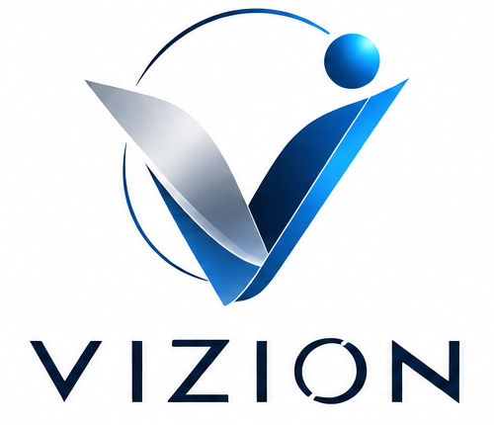

Aplikacija za spremljanje
osebnih stroškov

Vit Kukovec
Maj Hadžič
Andraž Jazbinšek Mentor: Žan Rajšek

Promocijski material za aplikacijo Vizion
Poročilo oblikovalca · Design promocijskih izdelkov

1. Uvod
V tem tednu sem pripravil promocijski material za aplikacijo Vizion, ki uporabnikom pomaga pregledovati in nadzirati dnevne stroške ter varčevati. Naloga je zajemala utrditev vizualne identitete, dva različna dizajna majic, tri promocijske izdelke ter mockupe, ki prikazujejo izdelke v realni uporabi.
Vsi izdelki temeljijo na isti identiteti, so pa po tonu različni: od resnega in zaupanja vrednega (majica A) do igrivega in vsakdanjega (nalepke).

2. Ciljna skupina in sporočilo
Ciljna skupina so mladi odrasli in študentje (približno 18–35 let), ki imajo omejen proračun in želijo imeti pregled nad denarjem, vendar jih tradicionalno vodenje financ odbija kot zapleteno in dolgočasno. Zanje je pomembno, da je aplikacija preprosta, sodobna in jih ne obsoja.
Osrednje sporočilo projekta je jasnost: uporabnik mora z Vizionom videti, kam gre njegov denar. To povzema slogan, ki se pojavi na izdelkih:
- Jasen pogled na tvoj denar – glavni slogan (logotip, majica A, skodelica).
- Vsak cent šteje. – čustveni slogan o vrednosti majhnih zneskov (majica B).
- Zapiši. Spremljaj. Prihrani. – tri korake uporabe aplikacije (vrečka).

3. Vizualna identiteta

3.1 Logotip
Logotip sestavlja stilizirana črka V (začetnica imena Vizion), ki hkrati spominja na kljukico – znak potrjenega, urejenega stanja. Okoli nje je tanek, prekinjen krog, ki predstavlja pogled oziroma »oko« (vizija, pregled). Svetlo modra pika zgoraj desno poudarja pozornost in daje logotipu dinamiko. Pod simbolom je napis VIZION v široko razmaknjenih velikih črkah, kar daje blagovni znamki umirjen, profesionalen videz.
Logotip obstaja v dveh različicah: barvni (modro-sivi gradient na svetlih podlagah) in enobarvni beli (na temno modrih podlagah, npr. majica A in nalepka).

3.2 Barvna paleta
Vzorec | Ime | HEX | Uporaba
 | Nočno modra | #0D1B3D | Primarna: ozadja, naslovi, zaupanje
 | Vizion modra | #1F6FEB | Poudarki, gumbi, krogi nalepk
 | Svetla modra | #5AA9FF | Slogan, pika v logotipu, sekundarni poudarki
 | Zelena (prihranek) | #2DD4A7 | Pozitivna sporočila, rast, prihranki
 | Krem (platno) | #F2EBDD | Naravni material, vrečka
 | Bela | #FFFFFF | Ozadja, negativ logotipa
Paleta temelji na modri, ki v financah sporoča zaupanje in stabilnost. Zelena je rezervirana za pozitivna sporočila (prihranek, rast), da dobi poseben pomen.

3.3 Tipografija
Za vse napise je uporabljena družina Montserrat – geometrijski sans serif, ki je berljiv, moderen in dobro deluje tako v velikih naslovih kot v majhnih sloganih.
- Ime blagovne znamke: Montserrat SemiBold/Bold, velike črke, razmaknjene (letter-spacing).
- Naslovi in sporočila: Montserrat Bold/ExtraBold.
- Slogani in podnapisi: Montserrat Medium, manjša velikost.

3.4 Grafični elementi
- Stolpci rasti – pet zaobljenih stolpcev v modrih odtenkih, ki se končajo z zelenim: simbol rasti prihrankov.
- Simbol evra v modrem krogu – takojšnja prepoznava teme denarja.
- Krogi in zaobljene oblike – prijazen, dostopen videz, ki se ponavlja v logotipu in nalepkah.
- Mehki gradienti in senčenje na izdelkih za realističen občutek materiala.

4. Majice
Pripravil sem dva dizajna, ki sta namenoma različna po barvi, kompoziciji in tonu.

4.1 Majica A – Logotip
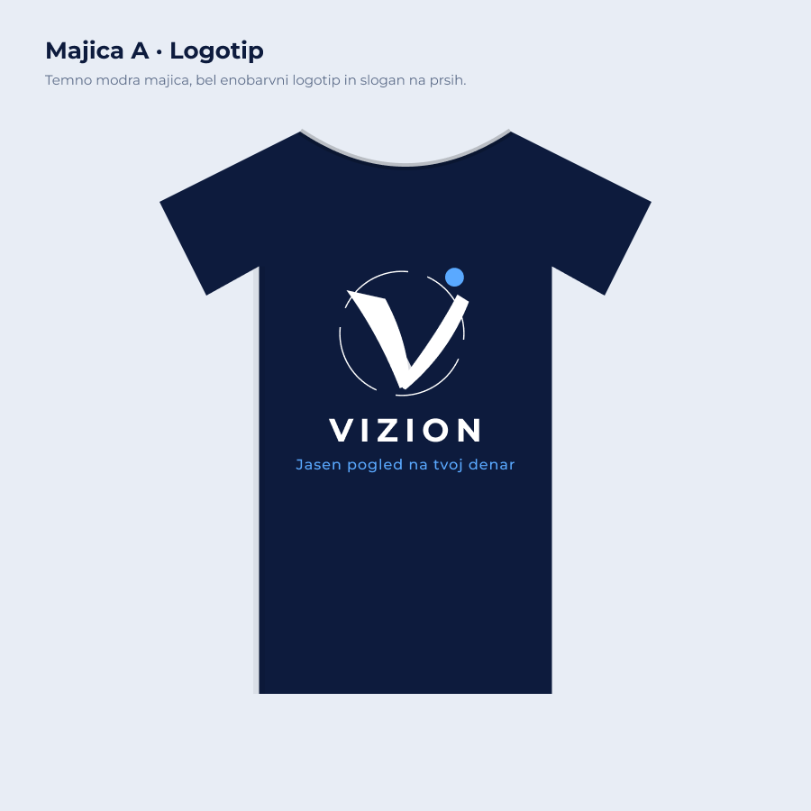
Slika 1: Majica A – enobarvni beli logotip na temno modri majici
Temno modra majica z belim enobarvnim logotipom, napisom VIZION in sloganom »Jasen pogled na tvoj denar« v svetlo modri barvi. Dizajn je minimalističen in primeren za vsakdanje nošenje, saj deluje kot modna znamka in ne kot oglas. Cilj je prepoznavnost blagovne znamke in občutek pripadnosti skupnosti uporabnikov.

4.2 Majica B – Vsak cent šteje
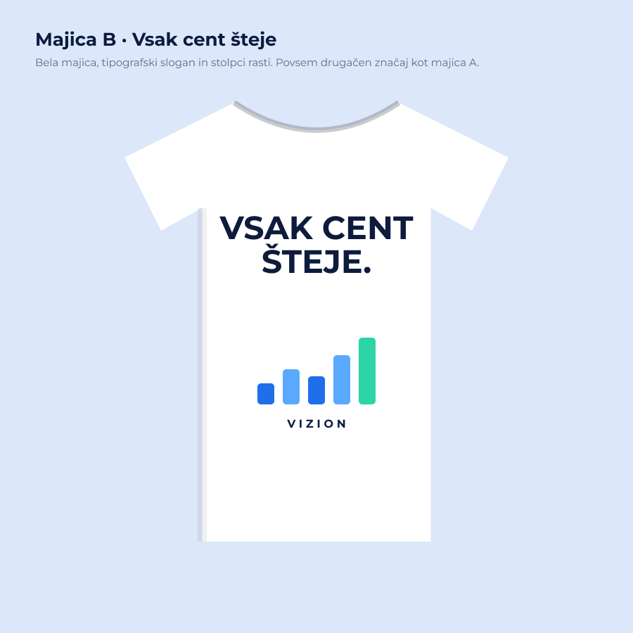
Slika 2: Majica B – tipografski slogan in stolpci rasti na beli majici
Bela majica z velikim temnim napisom »VSAK CENT ŠTEJE.« in pod njim stolpci rasti, ki prehajajo od modre v zeleno. Dizajn je tipografski in sporočilen – deluje tudi brez poznavanja aplikacije, saj nosilec izraža stališče o varčevanju. Logotip je majhen in diskreten na dnu.

4.3 Primerjava
Lastnost | Majica A | Majica B
Barva majice | Temno modra | Bela
Glavni element | Logotip (simbol + ime) | Slogan in stolpci rasti
Ton | Resen, eleganten, premium | Neposreden, motivacijski
Cilj | Prepoznavnost znamke | Sporočilo in čustvena povezava

5. Promocijski izdelki
Izbral sem tri izdelke, ki jih ciljna skupina uporablja vsak dan in so hkrati cenovno ugodni za izdelavo v večjih količinah.

5.1 Keramična skodelica
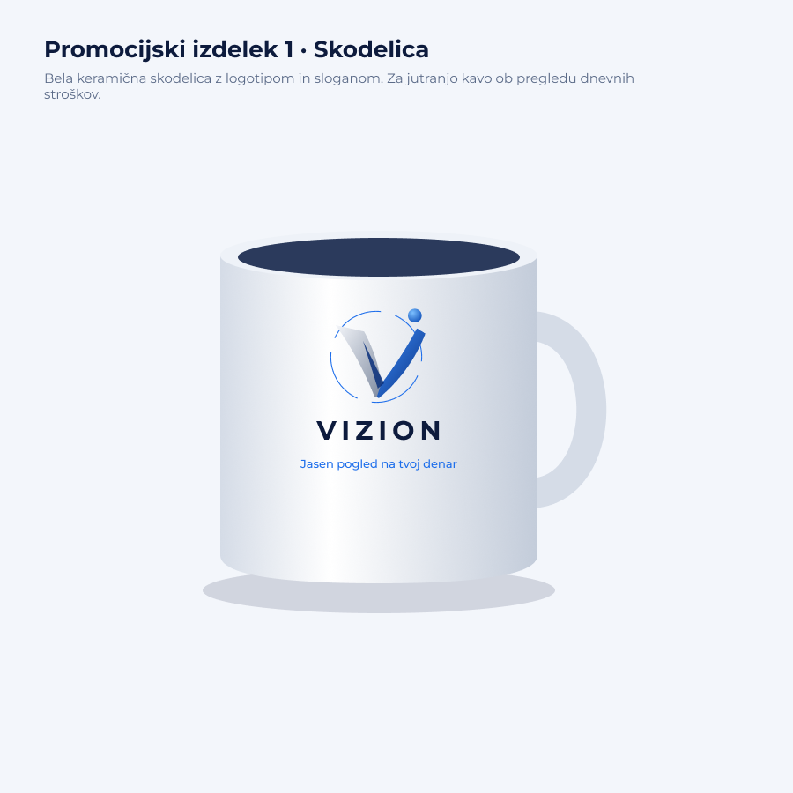
Slika 3: Mockup bele keramične skodelice z logotipom in sloganom
Bela keramična skodelica z barvnim logotipom in sloganom. Zamišljena je za jutranjo kavo, ob kateri uporabnik pregleda včerajšnje stroške – izdelek se tako naravno veže na navado, ki jo aplikacija spodbuja.

5.2 Platnena vrečka
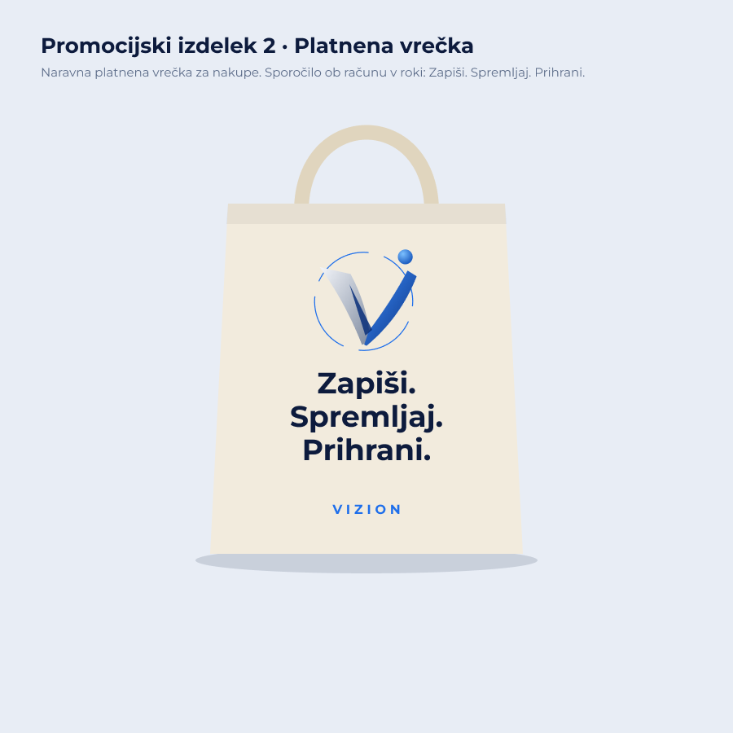
Slika 4: Mockup naravne platnene vrečke s sporočilom Zapiši. Spremljaj. Prihrani.
Naravna (krem) platnena vrečka za nakupe. Sporočilo »Zapiši. Spremljaj. Prihrani.« je postavljeno na mesto, kjer uporabnik dejansko zapravlja denar – v trgovini. Vrečka je trajnostna, kar ustreza vrednotam mlajše publike, in deluje kot mobilni oglas.

5.3 Komplet nalepk
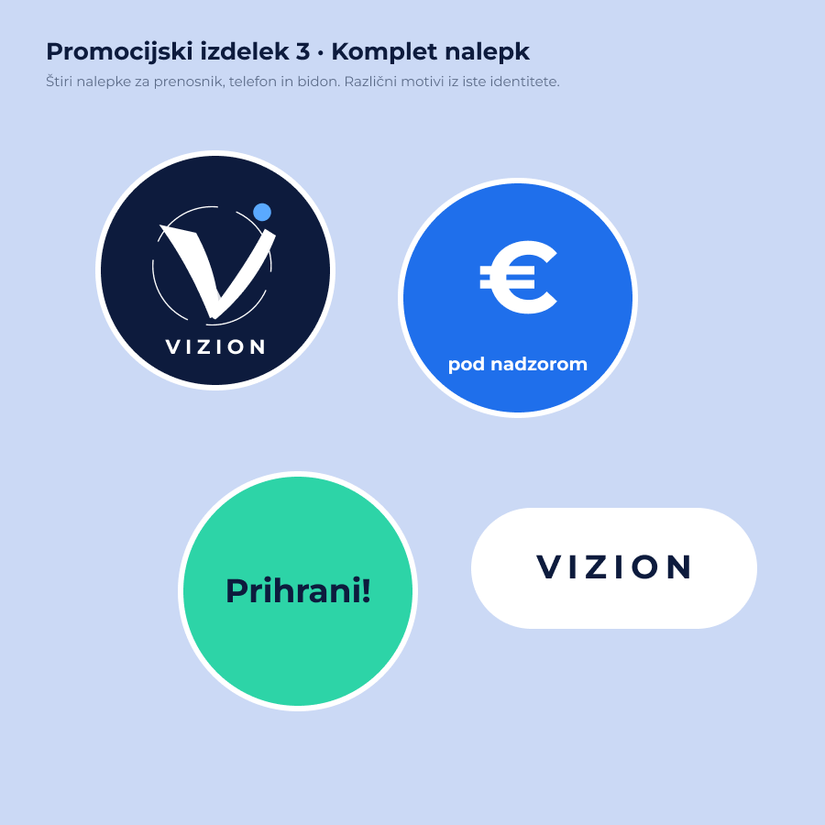
Slika 5: Komplet štirih nalepk za prenosnik, telefon in bidon
Komplet štirih nalepk za prenosnik, telefon in bidon: (1) okrogla temno modra s logotipom, (2) modra z evrom in napisom »pod nadzorom«, (3) zelena z napisom »Prihrani!« in (4) bela podolgovata z imenom VIZION. Nalepke so igriv, deljiv element identitete, ki ga uporabniki radi pokažejo drug drugemu.

6. Mockupi
Vsi izdelki so prikazani na mockupih z mehkimi sencami, gradienti in realističnimi materiali (keramika, platno), da je razvidno, kako bi izgledali v resnični uporabi. Mockupi so prikazani v poglavjih 4 in 5. Za končno tiskano izdelavo bi bilo smiselno pripraviti še fotografske mockupe (npr. oseba z majico, skodelica na mizi) in tiskarske datoteke v vektorskem formatu.

7. Zaključek
Promocijski material tvori enotno celoto: ista paleta, tipografija in simbolika se pojavljajo na vseh izdelkih, hkrati pa vsak izdelek poudarja drug vidik projekta – prepoznavnost (majica A, skodelica), čustveno sporočilo (majica B), uporabo aplikacije (vrečka) in igrivost (nalepke). Tako Vizion ostane prepoznaven tako v vsakdanjem življenju kot v digitalnem okolju.

